Il y a plusieurs façons de faire une liste « avec ascenseur »
Par filtrage : sélectionner la plage entière à filtrer, avec les titres de colonnes (N23 :Q37) puis clic sur Filtrer
On obtient (en 1) des commandes sur chaque tête de colonne pour choisir selon la colonne
et selon certaines lignes de valeurs (en 2)

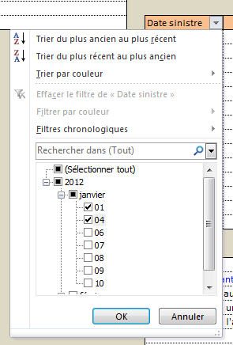
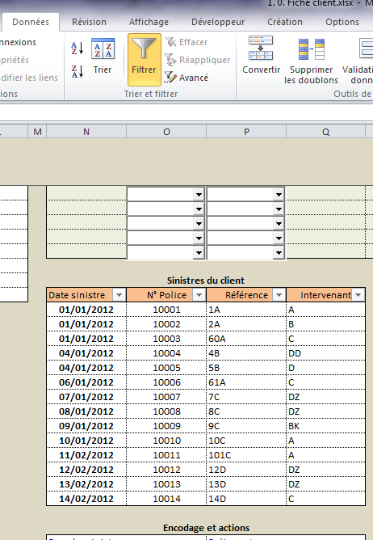 1 2

ATTENTION : ce type de filtrage ne va laisser paraître que les lignes de valeurs sélectionnées (en 3)
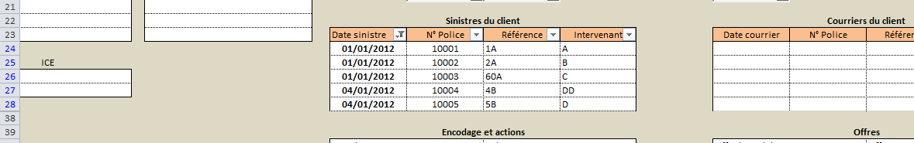3
Il ne faut donc aucun autre tableau à coté, sur les mêmes lignes, sinon il sera réduit aux lignes sélectionnées du 1er tableau.

La seconde façon de faire une liste déroulante passe par l’onglet « Données » et « Validation des données »
Puis clic G sur une cellule devant recevoir la liste. La fenêtre s’ouvre où il faut choisir Autoriser : Liste
Pour une compatibilité avec 97/2003, décocher Ignorer si vide
La Source est la plage de cellules dont les textes seront à choisir dans cette liste déroulante, comme pour un Combo
ou bien, une suite de valeurs, espacées de ; qui seront également vues en liste, comme précédemment.
Si plusieurs listes de validation se suivent avec la même source, il est préférable de nommer la plage des données-source
Cette plage pourra être modifiée en emplacement, contenu ou longueur, sans avoir à modifier toutes les listes déroulantes qui s’y rapportent !

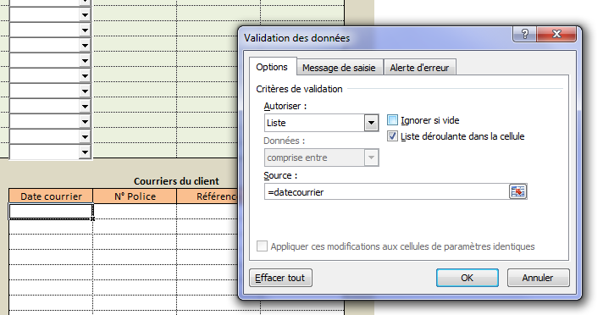
L’aspect du tableau sera normal, sans commande apparente, tant qu’aucune cellule ne sera sélectionnée
Dès la sélection, la commande apparaît. Un clic G présente la liste et un dernier clic valide le choix qui s’inscrit dans la cellule
avec le formatage souhaité (fonte, taille, couleur, etc …)

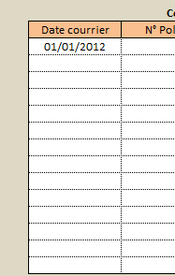
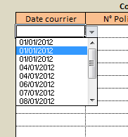

Ce type de liste s’ajuste en fonction de
la source et est limité à 8 items
Au-delà, un ascenseur apparaît
Pour ne faire apparaître que 3 ou 4 items dans une liste pouvant en contenir plus de 8, seul un Combo ou du VBA (macro)
offrira la fonctionnalité souhaitée.

